Внедрение микроразметки Schema.org на WordPress

Schema.org является единым общепризнанным стандартом, который распознают наиболее популярные поисковые системы, такие как Google, Яндекс, Yahoo и Bing. Его разработкой занимается международная группа начиная с лета 2011 года.

Микроразметка — это семантическая разметка страниц сайта с целью структурирования данных, основанная на внедрении специальных атрибутов в HTML код документа.

логическая структура информации на странице помогает поисковым системам извлекать и обрабатывать данные.

формирование расширенных сниппетов на странице с результатами поискового запроса улучшает кликабельность.

Семантическая разметка – это способ явно сообщить поисковым системам и другим приложениям об объектах, связях между этими объектами, а также действиях. Под объектами мы подразумеваем людей, места или вещи. Связи между двумя объектами – это, к примеру, бизнес или месторасположение бизнеса. Пример действия – это когда пользователь (объект) ищет что-то.

Мы будем использовать в данном руководстве разметку Schema.org, которая представляет собой совместный проект, нацеленный на продвижение семантической разметки для структурированных данных в сети, в электронной почте и на веб-страницах.

Структурированные данные доступны для локальных бизнесов, событий и продуктов, а также для многих других типов объектов и действий, включая креативный сегмент, такой как музыка, фильмы и советы. Вне зависимости от того, какой тематики ваш сайт, всегда найдутся такие схемы, которые будут релевантны вашему контенту.

Спецификация стандарта предлагает владельцам сайтов разнообразные схемы, которые можно использовать для карточек товаров в интернет-магазинах, кулинарных рецептов с пошаговыми инструкциями и необходимыми ингредиентами, адресов организаций и размещения отзывов. Полный список схем найдете на официальной странице проекта.

Блоги, как правило, состоят из страниц ориентированных на информационные запросы. Они не содержат отзывов или галерей изображений, не продают товары и не имеют адреса организации. Поэтому для блогов больше всего подходит схема CreativeWork — Творческие работы.

Как просмотреть и протестировать семантическую разметку?

Google предлагает свой инструмент Structured Data Testing Tool, который прекрасно подходит для тестирования вашей реализации семантической разметки. Вы можете провести тесты либо указав URL-адрес веб-страницы, либо вставив свой код в форму. Инструмент не только показывает, какие структурированные данные он смог извлечь, но и также выводит найденные ошибки. Вы можете легко обновить ваш код, чтобы увидеть, как он затронет ваши данные.

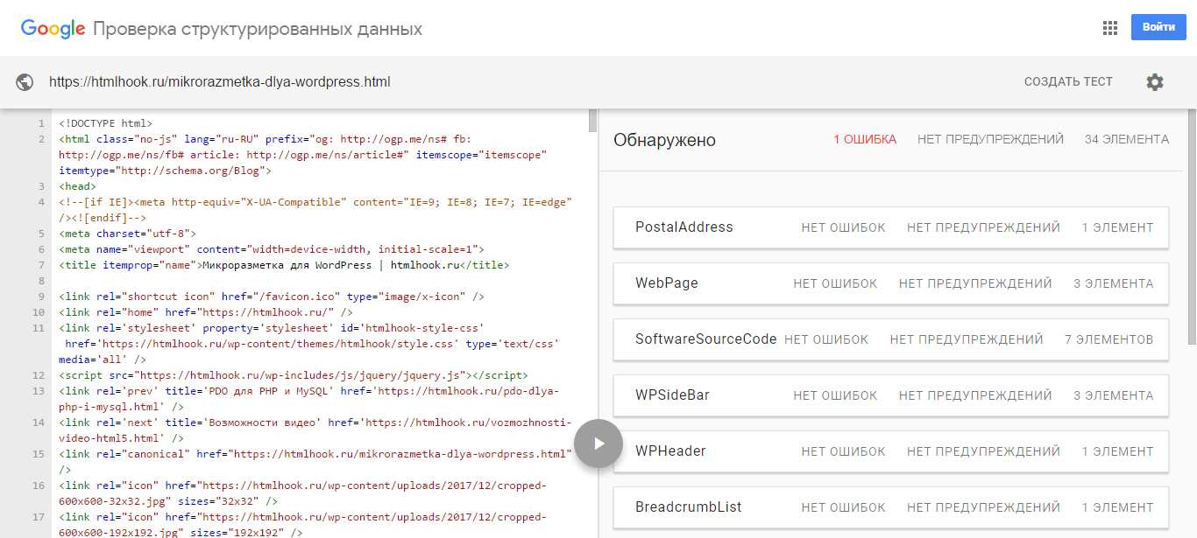
Google Search Console также сообщает о любых найденных структурированных данных, а также о любых ошибках. Это удобно, если у вас есть крупный сайт — проверять каждую страницу на таком сайте будет слишком непрактично. Над вашим сайтом также может работать несколько людей, и Search Console будет уведомлять вас о любых проблемах, касающихся структурированных данных, если кто-то из вашей команды случайно допустил ошибку.

На многих сайтах микроразметка с ошибками. Дело в том, что есть много видов веб сайтов: корпоративный, интернет магазин, портфолио, блог ты так далее. Для каждого вида сайта должна быть своя микроразметка. В случае если страница отличается от основного содержания сайта, например на странице видео файлы или аудио треки, для этой страницы необходимо заполнить соответствующие атрибуты микроразметки.

Прежде чем мы перейдем к созданию произвольной схемы для WordPress-сайта, сразу отметим, что есть огромное количество плагинов, которые позволяют применять некоторые из доступных разметок без работы с кодом.

Самый популярный плагин — All In One Schema.org Rich Snippets. Он позволяет применить следующие схемы:

Review (обзор)
Event (событие)
People (персона)
Product (продукт)
Recipe (совет)
Software Application (приложение)
Video (видео)
Articles (статьи)
Плагин очень полезен, если вам требуется простая реализация семантической разметки; однако вы можете задавать только один тип схемы на страницу. Также плагин не поддерживает в данный момент схему для локального бизнеса, что является очень важным для многих веб-сайтов.

Если посмотреть в официальном каталоге WordPress, можно найти довольно много других плагинов по запросу «schema».

Как добавить произвольную схему к WordPress-сайтам и/или записям?

Как быть, если мы хотим добавить больше произвольных реализаций семантической разметки к своему WordPress-сайту, а плагины не позволяют это сделать? Допустим, вы хотите, чтобы на странице или в записи было применено несколько типов схем. К примеру, вы хотите добавить схему для мероприятия, а также для персоны, которая отвечает за данное мероприятие. Или, к примеру, у вас на странице приведены многочисленные отзывы. Для достижения этой цели придется ставить сразу несколько плагинов или создать произвольную реализацию схемы.

Далее рассмотрим два способа: с помощью микроданных и с помощью JSON-LD.

Что такое микроданные?

Микроданные – это спецификация для машиночитаемых данных, встраиваемая в существующий контент HTML-документов. Ниже приведен пример того, как добавление микроданных может изменить HTML-код:

Исходный HTML:
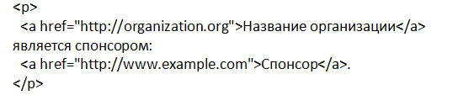
HTML со схемой микроданных:
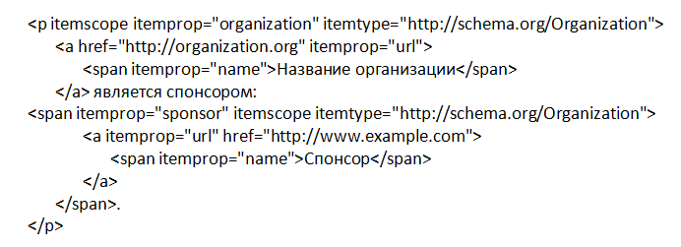
Как вы можете видеть, в коде появились дополнительные атрибуты, а также некоторые дополнительные span элементы.

Словари микроразметки (первые три самые популярные):
Schema.org;
Микроформаты;
Open Graph;
FOAF;
Dublin Core;
Data Vocabulary;
Good Relations.

Синтаксисы микроразметки:
Microdata;
RDFa и RDFa Lite;
JSON-LD.

Словарь Schema.org включает различное содержимое, свойства и атрибуты. Для каждого из них используется свой тег:

itemscope — описывает каждый блок отдельно, позволяет описать информацию на уровне сущности;
itemtype — указывает тип сущности;
itemprop — позволяет указать дополнительные свойства. Например, сущность — театральное событие. В таком случае можно указать название, дату спектакля, место проведения:

Разметка верхней части страницы

Формирование конечной страницы в WordPress осуществляется путем объединения нескольких файлов шаблона. Исходный код верхней части страницы как правило располагается в файле header.php. Добавим атрибуты тегу <body> чтобы обозначить тело веб-страницы. Тип разметки — WebPage.

Теперь добавим микроразметку к тегу <header> — это секционный элемент HTML5, который используется для шапки сайта. Тип разметки — WPHeader.

Разметка навигационного меню

В верхнем меню сайта, как правило, находятся ссылки, ведущие на статические страницы, важные разделы или отдельные категории. Для меню сайта схемой предусмотрен тип разметки — SiteNavigationElement.

Если присутствует маркированный список, используйте подобную разметку

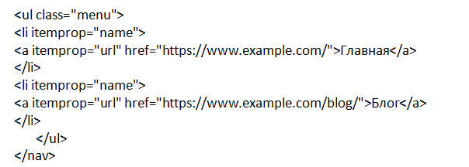
Здесь применяются свойства name и url для атрибута itemprop. Подобная разметка поможет поисковым системам определить для сайта быстрые ссылки, которые не редко встречаются в результатах поиска.

Разметка основного содержимого

Основное содержимое страницы формируется в файлах single.php (одна запись) и page.php (страница). Для начала задаю статье тип разметки Article:

Если нужно указать рубрику, в которой расположена запись:

Для датв публикации своя разметка:

Но есть одно НО. На оствое этой разметки поисковые системы пытаются выводить дату в сниппете. При этом дата в сниппете «замирает». Получается что статья, может быть отредактирована в будущем и оставаться актуальной, но в выдаче сильно падает по дате в сниппете.

Имя автора, разместившего статью:

Заголовок статьи заключен в тег H1, дополним его тегом itemprop с присвоенным свойством headline:

С помощью свойства articleBody атрибута itemprop делаем микроразметку для основного текста записи:

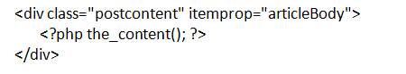
Разметка сайдбара

Боковая колонка sidebar.php является неотъемлемым элементом большинства блогов. В сайдбаре удобно располагать список категорий, информацию об авторе, дополнительные элементы навигации и блоки важной информации. Добавить к ней микроразметку Schema.org, можно используя тип WPSideBar:

Разметка нижней части страницы

В подвале блога используйте тип разметки WPFooter. Таким образом мы сообщаем поисковикам, что это заключительная часть страницы.

Предположим, что у вас выводятся контактные данные бизнеса в футере.

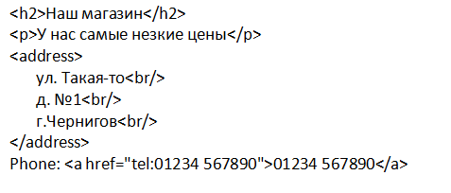
Теперь нам нужно пометить это с помощью микроданных для схемы с локальным бизнесом. Нам нужно будет вначале добавить элемент div, в котором будет находиться наша информация о бизнесе. Этот div будет иметь HTML-атрибут itemscope, который используется для определения нашего пункта/объекта. Затем мы добавим атрибут itemtype со значением, определенным нашей выбранной схемой – в нашем случае это «http://schema.org/LocalBusiness». Затем мы добавим span элементы с атрибутами itemprop, значения которых определяются желаемым свойством пункта, к примеру, ‘streetAddress’. Вам также понадобится добавить еще один атрибут itemscope и атрибут itemtype со значением ‘http://schema.org/PostalAddress’ к элементу address, чтобы указать, что эта часть вашей информации о бизнесе является почтовым адресом.

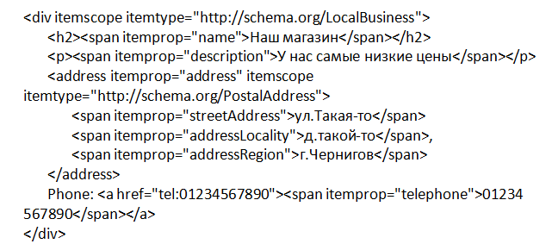
Сохраняем файл footer.php, после чего перезагружаем страницу. Если вы посмотрите теперь свой исходный код, вы увидите, что информация о вашей компании теперь имеет микроданные. Вы можете протестировать ваш URL в Structured Data Testing Tool, чтобы убедиться в том, что все работает корректно. Вы должны увидеть объект – организацию с названием, описанием, адресом и телефонным номером.

Что такое JSON-LD?

JSON-LD – это формат связанных данных, реализованный с помощью JSON, который позволяет создавать машиночитаемые данные, похожие на микроданные. Этот формат проще всего реализовать на практике.

Давайте рассмотрим еще раз пример с микроданными и попробуем его трансформировать в JSON-LD. Исходный HTML будет следующим:

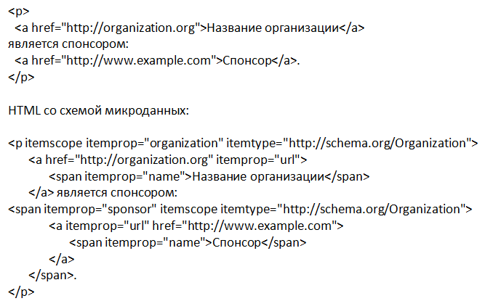
Эквивалентная схема JSON-LD:

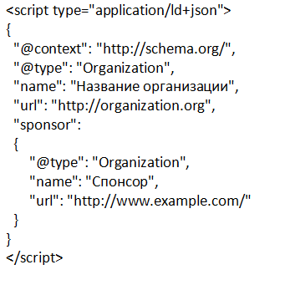
Проверим корректность обеих записей https://search.google.com/structured-data/testing-tool

Реализация семантической разметки с помощью JSON-LD

Плюсом этого способа семантической разметки в том, что не обязательно править атрибуты тегов, а можно легко добавлять или удалять схемы, используя отдельное произвольное поле и сам JSON-LD.

Для начала перейдите к любой другой записи или странице в панели администратора WordPress, к которой вы хотите добавить схему. Убедитесь в том, что в разделе Screen Options выбраны произвольные поля.
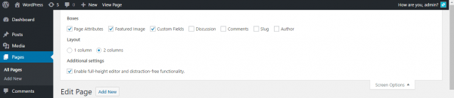

Листаем страницу вниз, чтобы увидеть произвольные поля. Добавляем новое произвольное поле с названием schema и следующим значением:
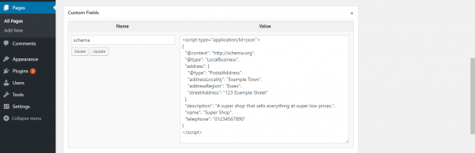
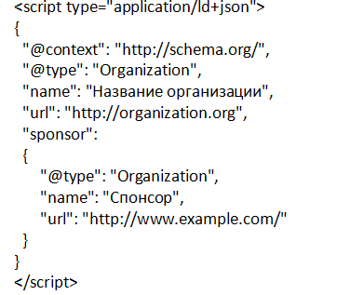
Щелкаем по кнопке Add Custom Field, прокручиваем вверх и жмем Update.

Теперь открываем header.php. Здесь будем использовать функцию get_post_meta(), чтобы получить значение нашего произвольного поля и применить его в теме. Вставьте следующий сниппет перед закрывающим тегом head в файле header.php:

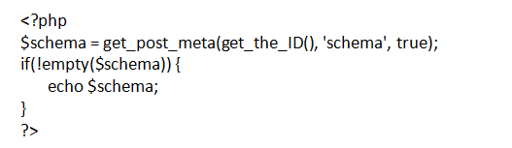
Что мы здесь сделали? Мы внесли возвращаемое значение get_post_meta() в переменную $schema. Функция get_post_meta() получает три аргумента – ID записи или страницы (мы используем здесь get_the_ID() для получения текущего ID), название произвольного поля, которое мы создали в панели администратора, а также булево значение, указывающее на то, что будет возвращаться – отдельный пункт или массив. Затем мы проверяем, существует ли хотя бы одна схема, и если да, то выводим ее в разделе head документа.

Если вы сохраните header.php и перезагрузите страницу, вы должны увидеть JSON-LD со схемой сразу перед закрывающим тегом head. Если вы протестируете разметку в Structured Data Testing Tool, вы увидите свой объект – локальный бизнес.

Применение разметки для видео с помощью JSON-LD

Разметка для видео может помочь вам сделать ваши видео индексируемыми, добавленными в поисковые результаты.
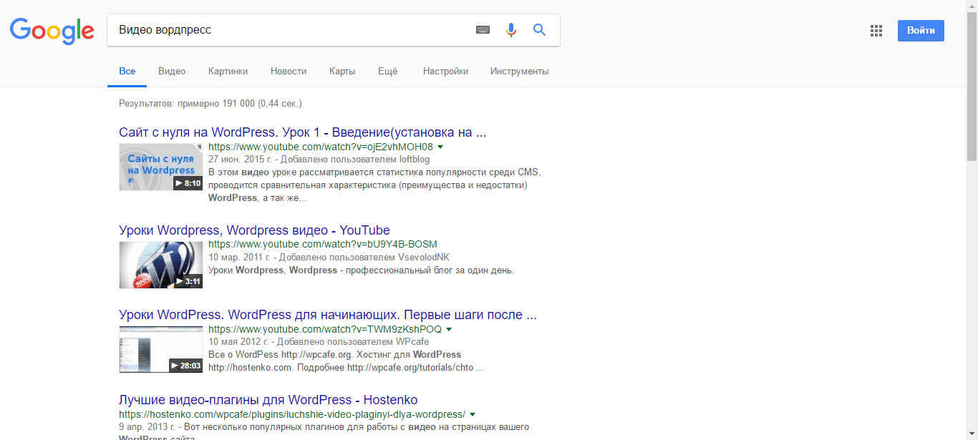
Возвращаемся к панели администратора WordPress и редактируем страницу добавив видео (например, с ютуб), к которому мы хотим добавить схему. Как и в прошлом примере, листаем вниз к произвольным полям, после чего добавляем поле с названием «schema», и в качестве его значения вводим следующий сниппет:

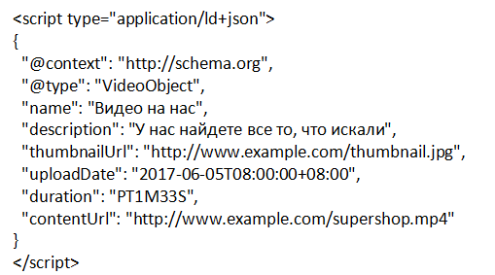
формат времени ISO 8601
Проверяем https://search.google.com/structured-data/testing-tool

Применение нескольких объектов на одной странице или в одной записи

До этого момента наши произвольные реализации затрагивали схемы для отдельных объектов на странице или в записи. С помощью JSON-LD и произвольных полей можно добавить схемы для нескольких объектов на одной странице. Для этого добавим еще один тег script с JSON-LD в то же самое значение поля. Сниппет для двух видео на одной странице будет иметь следующий вид:
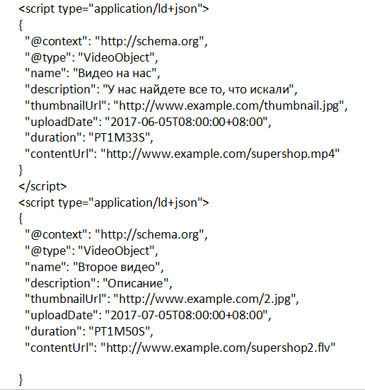
</script>

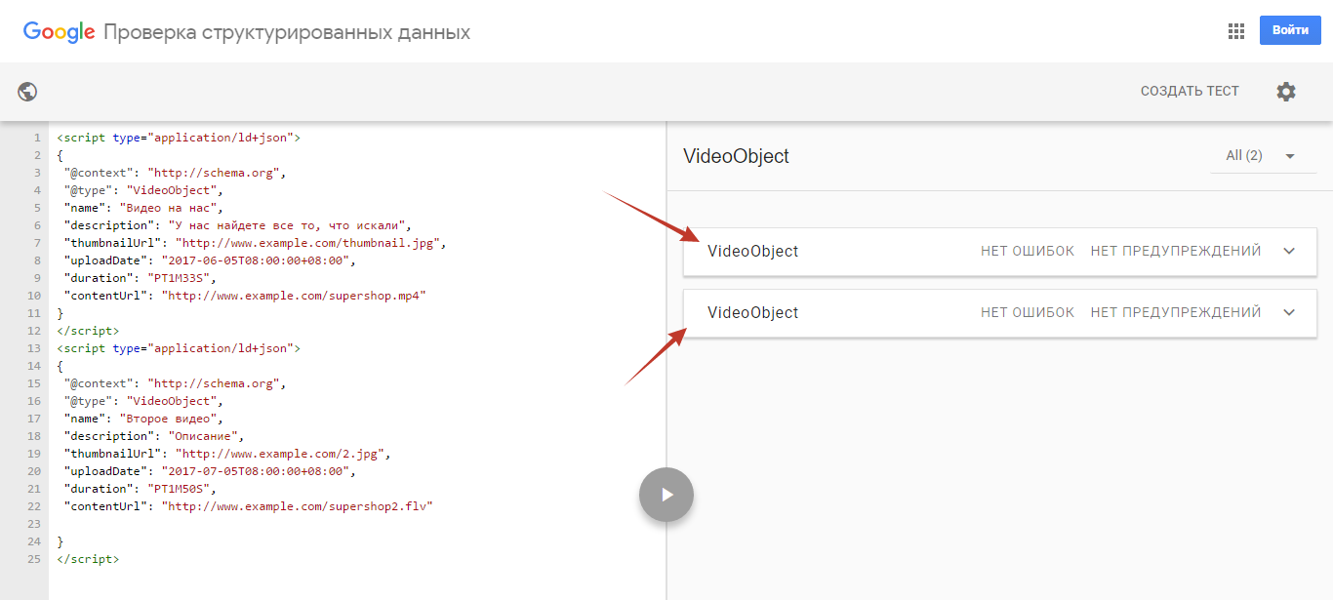
Применение схемы для продуктов с помощью JSON-LD

Если вы рекламируете разные товары на вашем сайте, то в таком случае мы рекомендуем вам добавить схему для продуктов к вашим страницам. Google может включать информацию о ваших продуктах в поисковую выдачу, что поможет увеличить процент переходов на ваш сайт из поиска.
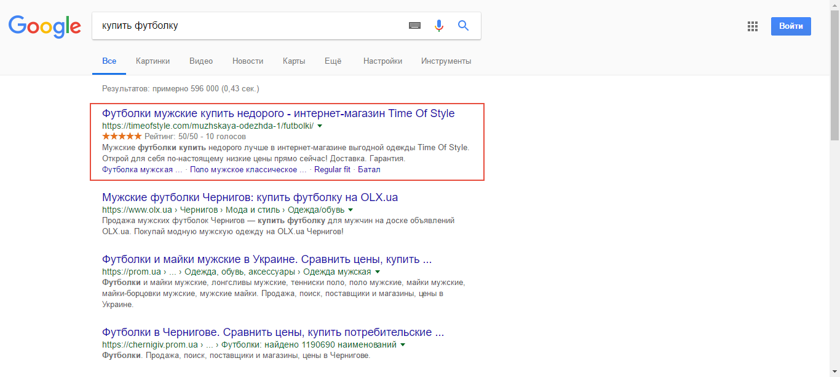
Процесс добавления схемы тот же самый, что и для локального бизнеса и видео. Переходим в панель администратора, открываем страницу, которая содержит продукт. Создаем поле schema, добавляем в качестве его значения примерно такой код:

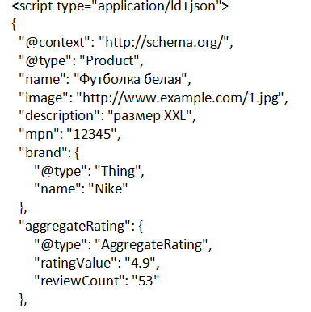
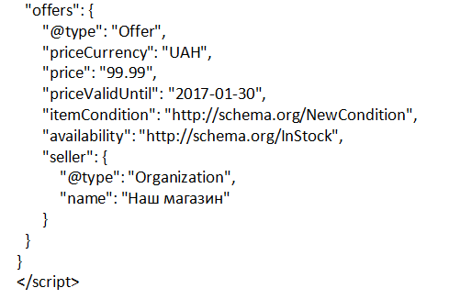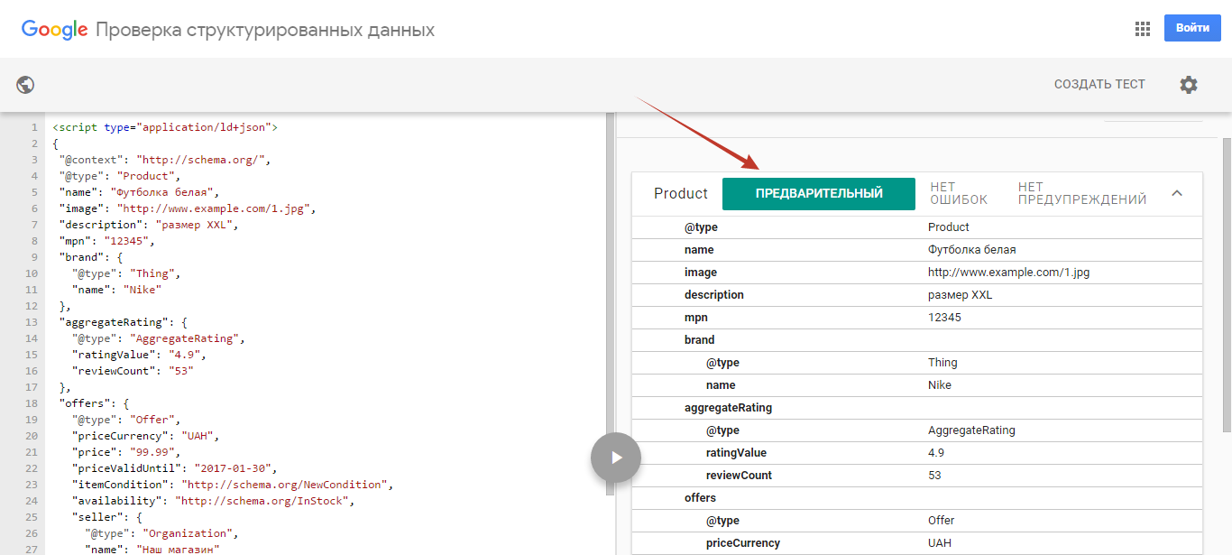

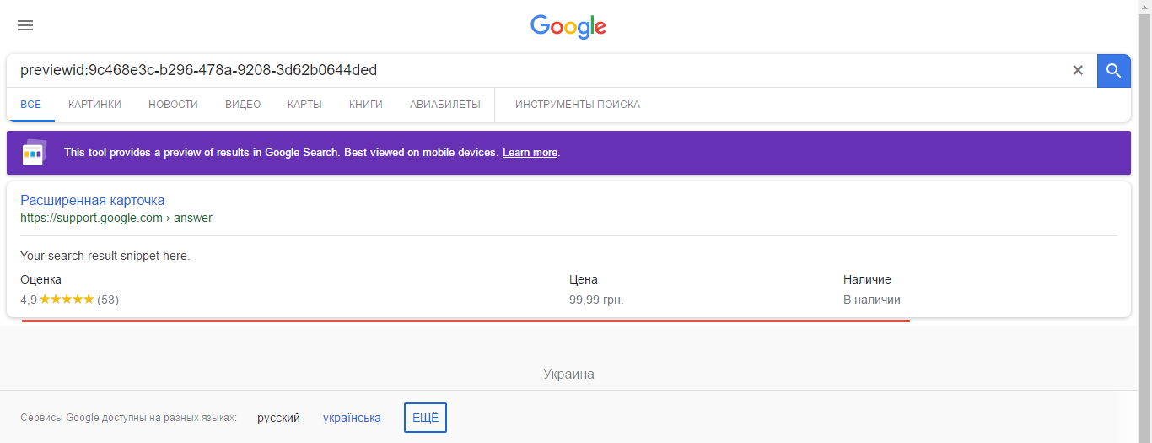

Google рекомендует помечать каждый из объектов на странице, чтобы все они были распознаны и проиндексированы. Если у вас имеется страница рубрики с многочисленными объектами, как, к примеру, коммерческая рубрика с разными продуктами, все эти продукты должны быть размечены. Схема только для одного продукта в таком случае будет противоречить руководству Google.

Задание:
Создать минимум две страницы на произвольную тему, например: о товаре, артисте, событии, мероприятии, кулинарных рецептов и тд.
Кроме текстового контента, на страницах должны присутствовать изображения, видео, сведения о людях, мероприятиях, местах.
Микроразметка из синтаксиса microdata должна быть переведена в JSON-LD и подключена через произвольное поле.
Прикрепить адреса страниц и скриншоты их проверки через https://search.google.com/structured-data/testing-tool

В помощь ruschema.org - проект перевода schema.org

